Talent Wokalny
- Uczestnikami konkursu są uczniowie klas 1 – 3
- Temat konkursu - „Oblicza Ojczyzny”
- Uczestnicy przygotowują jedną piosenkę zgodną z tematem
- Uczestnicy śpiewają piosenkę z pamięci do podkładu instrumentalnego przygotowanego na płycie CD lub peindrivie
- Uczestnicy oceniani będą w trzech kategoriach:
- klasy 1
- klasy 2
- klasy 3
Zapisy u pani Ewy Metzger do 23.01.2020r.

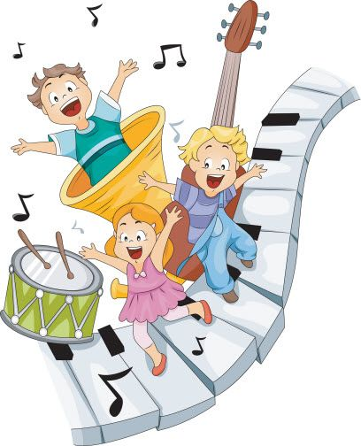
Talent Instrumentalny
- Uczestnikami konkursu są uczniowie klas 1 – 3
- Temat konkursu - „Oblicza Ojczyzny”
- Uczestnicy przygotowują jeden utwór nie dłuższy niż 2 minuty
- Uczestnicy przychodzą ze swoim instrumentem
- Uczestnicy oceniani będą w trzech kategoriach:
- klasy 1
- klasy 2
- klasy 3
Zapisy u pani Ewy Metzger do 23.01.2020r.

